 | Objednatel:
 |  |  | Základní škola a Mateřská škola Tábor, Husova 1570
 | 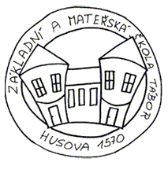 |  | Husova 1570
 |  |  | 390 02 Tábor |  |  | Dodavatel: |  | IČO: | 26424819 | DIČ: | CZ26424819
 |  |  | IČO: | 70877807 |  | Křovina s.r.o.
 |  |  | DIČ: | nejsme plátci DPH |  | Rymáňská 218
 |  |  |  |  |  | 252 10 Mníšek pod Brdy
Objednávka desek HPL

Objednáváme u Vás

98 kusů DESKA HPL 130 x 50 cm umakartový povrch + masivní nákližek

cena za ks Kč 1016,60 vč. DPH

Celková cena Kč 99.626,80

 | V Táboře dne: | 31.12.2016
 | Vyřizuje: Ing. Alice Stibalová
 | Telefon: +420 381 200 405
 | E-mail: a1.stibalova@seznam.cz
 | Objednávku považujeme za akceptovanou, v opačném případě nás kontaktujte.

